|  |  |  |  |
| --- | --- | --- | --- |
| A | B | C | D |
| 1 | 2 | 3 | 4 |

Irrelevante

Exercicho 1. (UNICAMPONIS) Teste de fonte. **Teste** de *fonte*. Qual <das> alternativas abaixo o parser não aceita como nome de exercício:

|  |  |  |  |
| --- | --- | --- | --- |
| A | B | C | D |
| 1 | 2 | 3 | 4 |

a) “Exercício 1.”

b) “Exercicio 1.”

**C -** “Exercise 1.”

d) “Exercício 1)”

e- “Exercicio 1)”

f) “Exercise 1)”

g) “Exercício 01”

h) “1.”

Dica: O marcador final é obrigatório, podendo ser um “.” , “)” ou “-”.

Dika: A palavra “Exercício” é obrigatória, podendo estar em inglês, no caso “Exercise”

DIFICULDADE: Média

resposta esperaad: h

Tags: Geografia, Física, Relevo

Exercicio 2. (USP) Assinale a opção em que os marcadores de alternativas estão sendo usados corretamente.

a) 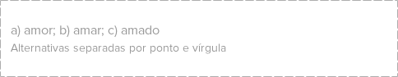

b) 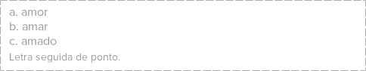

c) 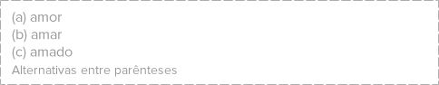

d) 

e) 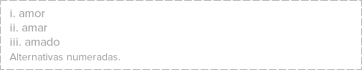

f) 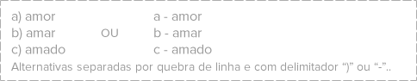

Dica: É essencial que os marcadores de alternativa usem letras, seguidas de parênteses simples ou traço. Você pode indicar tantas alternativas quanto desejar.

Dificuldade: Fácil

Resposta: f

Exercise 3. (UNICAMP) Para exercícios de múltipla escolha, é necessário indicar qual a resposta correta. Assinale abaixo a alternativa em que todas as opções são aceitas pelo parser:

a) 

b) 

c) 

d) 

e) 

Dica: Note que é obrigatório que a palavra ‘**resposta’** esteja escrita corretamente, com todas as letras, e que haja dois pontos antes da alternativa.

Dificuldade: Médio

resposta: a

Exercício 4) (ITA) Por enquanto, as tabelas e fórmulas do word não são interpretadas pelo parser, uma alternativa para colocar tabelas na série de exercícios é transformar a tabela em uma imagem, como esta:

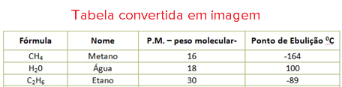

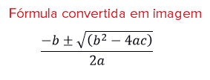

Além de JPG, qual o formato/tipo de imagem aceita pelo interpretador? (Escreva o nome da sigla com 3 letras)

Dica: Observe que para criar uma questão com resposta aberta basta não adicionar alternativas.

Resposta: PNG

Exercicio 5) Ao subir uma série de exercícios no QMágico, há várias informações que podem ser colocadas nos exercícios, como a lista de alternativas, dicas, dificuldade, resposta, tags, etc.

Nem todas essas informações são obrigatórias, assinale a alternativa em que todos os marcadores para exercícios são opcionais.

a) Marcador de início de exercício

b) Tags, Dicas, Dificuldade, Fonte

c) Resposta

d) Lista de alternativas

Resposta: b

Exercise 6) (USP) A sua lista será interpretada mesmo que você não indique nenhuma dica. Porém, caso você queira usar esse recurso e dar a possibilidade dos seus alunos pedirem uma ajudinha, basta colocar a palavra “Dica” após a resposta seguida de dois pontos.

É possível também colocar mais de uma dica para um exercício, como isso deve ser feito?

a) Numerando as dicas

b) Separar por vírgulas

c) Separar por ponto e vírgula

d) Apenas colocar as dicas uma embaixo da outra.

Dica: primeira dica

Dica: segunda dica

Resposta: d

Exercício 7) (QMágico) As tags são informações opcionais, etiquetas que ajudam a classificar questões e organizar a biblioteca. Caso deseje cadastrar no banco de dados informações de tags, que são ‘etiquetas’ para classificar as questões, basta utilizar o marcador ‘Tags’, seguido de dois pontos, e das tags desejadas, separados por vírgulas.

Assinale a alternativa em que o cadastro das tags “Ciências”, “Taxonomia” e “Tags” está correto.

a) Tags: Ciências, Taxonomia, Tags

b) Tags: Ciências; Taxonomia; Tags;

c) Tag: Ciências, Taxonomia, Tags

d) Tags: Ciências – Taxonomia - Tags

Resposta: A

Tags: Ciências, Taxonomia, Tags

Questaop 8) (QMágico) Para que um exercício esse interpretado como dissertativa, ele deve conter o enunciado e não pode conter o marcador resposta ou marcadores de alternativas.

Dica: Os marcadores (tags, fonte, dificuldade..) devem ser colocados após o enunciado e antes do gabarito comentado.

Gabbarito Comentado: O Exercício <pode> conter qualquer um dos marcadores opcionais, tais como: 'Dica', 'Tags', 'Fonte', 'Dificuldade'.

|  |  |  |
| --- | --- | --- |
| X | Y | Z |
| 7 | 8 | 9 |